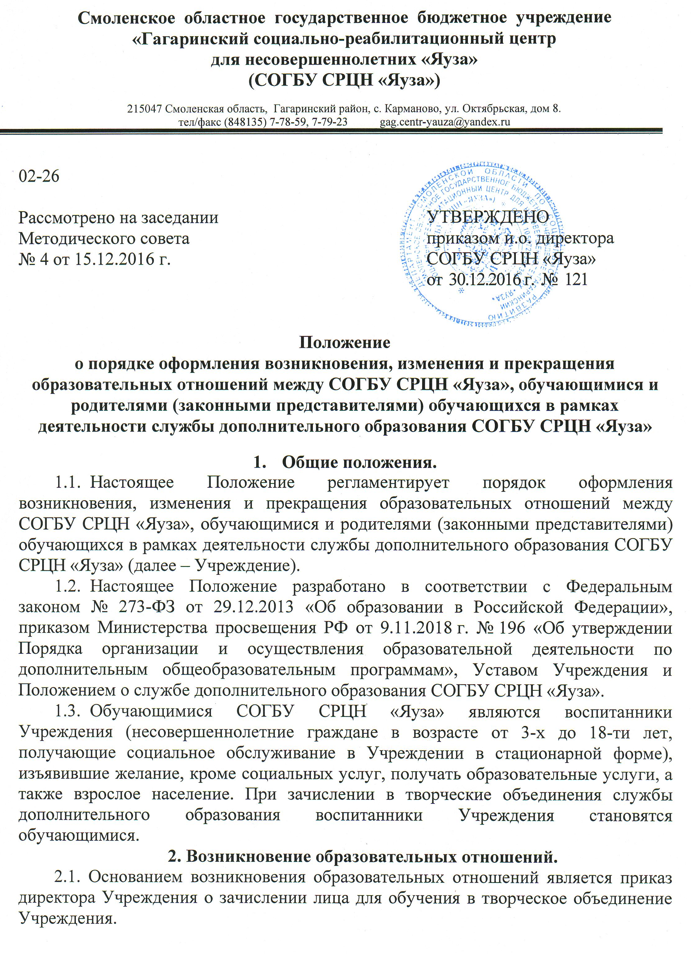2.2. Права и обязанности обучающегося, предусмотренные законодательством об образовании и локальными нормативными актами Учреждения, возникают у лица, принятого на обучение, с даты, указанной в приказе директора о зачислении лица в объединение.

3. Изменение образовательных отношений.
3.1. Образовательные отношения изменяются в случае изменения условий получения обучающимися дополнительной общеобразовательной программы, повлекшего за собой изменение взаимных прав и обязанностей обучающегося и Учреждения: перевод на обучение по другой дополнительной общеобразовательной программе, иные случаи, предусмотренные нормативно-правовыми актами. Основанием для изменения образовательных отношений является приказ директора Учреждения.

4. Прекращение образовательных отношений.
4.1. Образовательные отношения прекращаются в связи:
- с завершением обучения по дополнительной общеобразовательной программе;
- досрочно по основаниям, установленным законодательством об образовании.
4.2. Образовательные отношения могут быть прекращены досрочно в следующих случаях:
- по инициативе обучающегося или родителей (законных представителей) несовершеннолетнего обучающегося;
- по обстоятельствам, не зависящим от воли обучающегося (родителей (законных представителей) несовершеннолетнего обучающегося) и Учреждения, в том числе, в случае ликвидации Учреждения.
4.3. Досрочное прекращение образовательных отношений по инициативе обучающегося (родителей (законных представителей) несовершеннолетнего обучающегося) не влечет за собой каких-либо дополнительных, в том числе материальных, обязательств перед Учреждением.
4.4. Основанием для прекращения образовательных отношений является приказ об отчислении обучающегося из объединения и (или) Учреждения.
4.5. Права и обязанности обучающегося, предусмотренные законодательством об образовании и локальными нормативными актами Учреждения, прекращаются с даты его отчисления из объединения и (или) Учреждения.

